附件1
网络直播登录和使用方法
可采用以下两种登录方式进行观看。
一、手机端观看直播步骤
1.下载并安装师训宝（学员端）app
方式一：点击收到参训短信里面的下载师训宝链接进行下载。示例如下：
方式二：扫面下方二维码下载

方式三：
Android手机：在应用宝、软件商店等应用软件搜索“师训宝-学员端”下载；
iPhone手机：在App Store搜索“师训宝-学员端”下载。
2.登录观看
首先，使用手机号+验证码，或账号密码的方式登录进入。其次，在今日课程中找到直播课程，点击进入直播间即可。
有关部分示例如下（如有特殊变化，请认真查找对应项）：
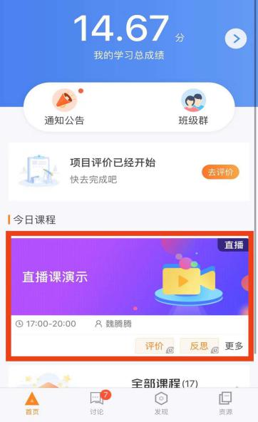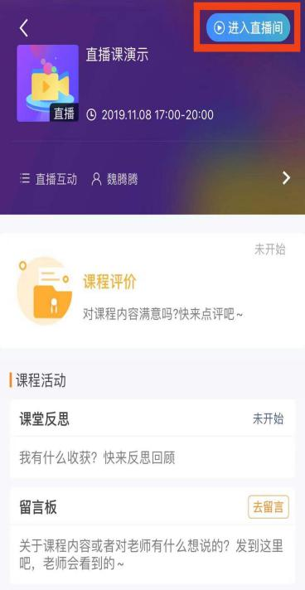

二、电脑端观看直播步骤
1.调试观看设备。测试电脑处于正常使用状态，并对摄像头、声音、麦克风的使用进行检测。
2.登录进入。应用谷歌浏览器，在地址栏处输入指定网址：https://www.shixunbao.cn/，登录处选择“学员登录”，使用手机号+验证码或账号密码的方式登录进入。
3.进入直播栏目。在左侧菜单栏中找到“直播课栏目”，点击进入正在直播的课程。
4.调试设备。对摄像头、声音、麦克风的使用，进行再次检测。
有关部分示例如下：
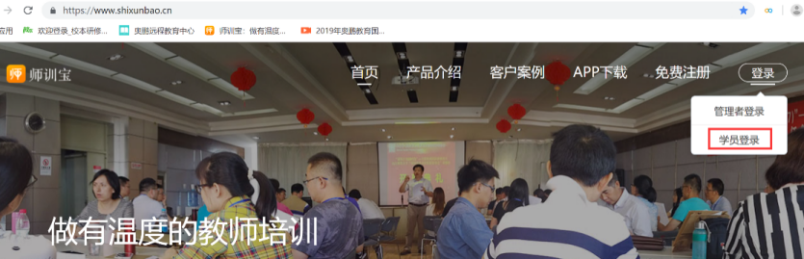
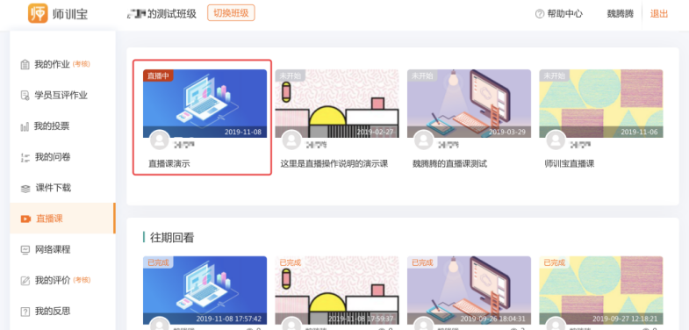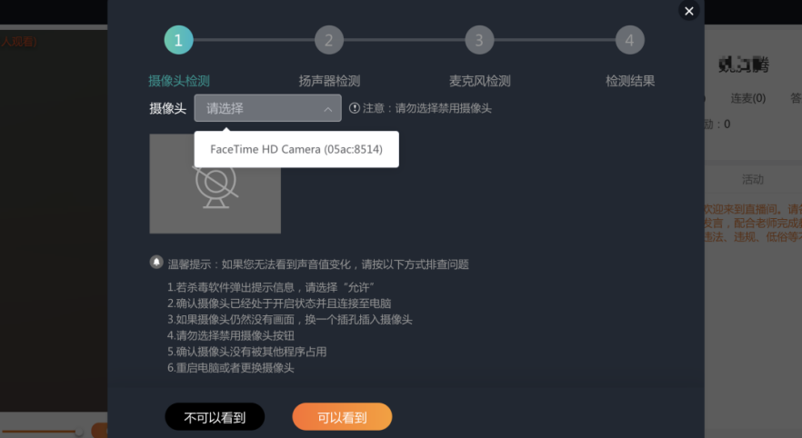
三、其它注意事项
1.苹果手机安装前请确认Apple ID是否正确，避免无法安装。
2.“师训宝学员端”APP，使用手机号获取验证码登录；允许使用摄像头与音频、麦克风功能。
3.手机与电脑不能同时观看。
4.不要分享直播链接。
5.未成功安装app，可使用电脑查看。（https://www.shixunbao.cn/）。

